แก้ไขระบบ เปลี่ยนยาง
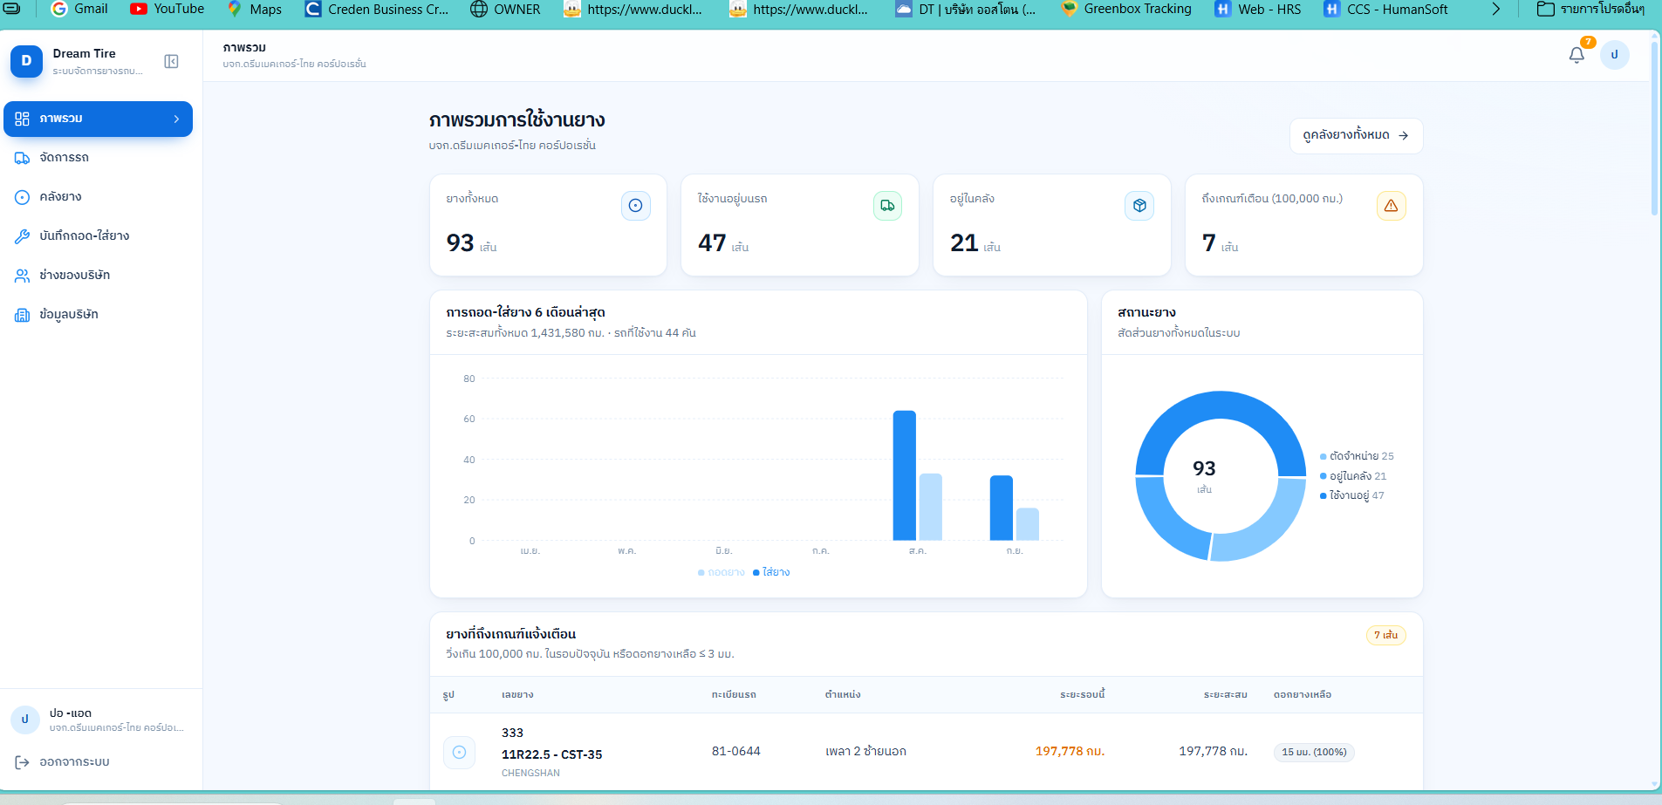
1
1.ระบบการแจ้งเตือนถึงรอบเกิดจากการประมาณการหรือคำนวณจากอะไร (เพราะถ้าไม่มีการถอดยางเส้นใหม่ ไม่มสามารถดูระยะยทางระหว่างทางได้

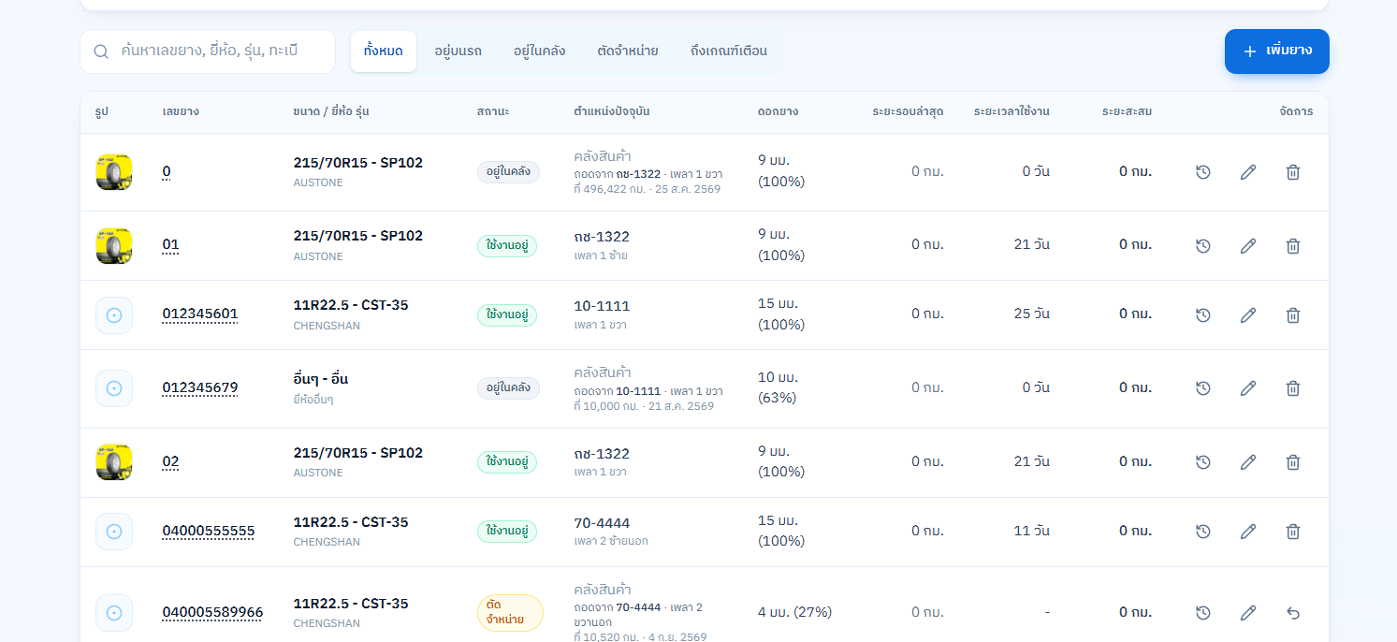

2. เพิ่มหมายเหตุการถอดยางออก ให้ได้ไหมคะ

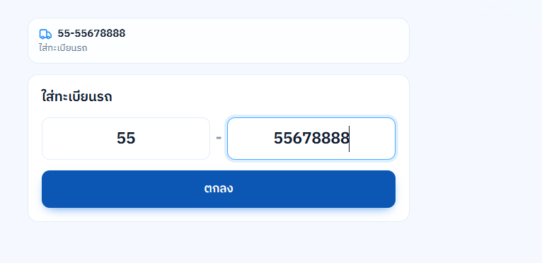
3. ทะเบียน รถ บังคับไว้ หน้า 2 - หลัง 4
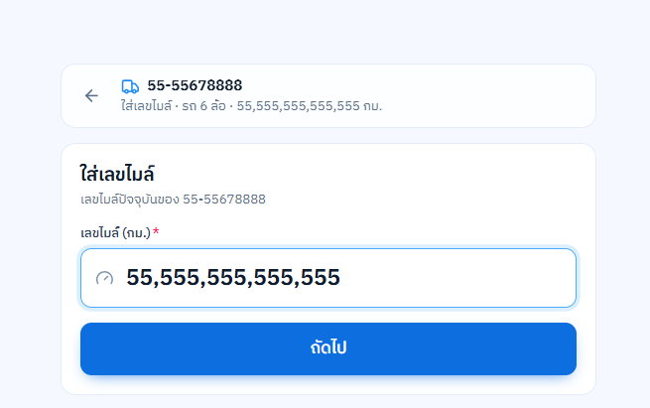
4.เลขไมลสูงสุด 6หลักค่ะ
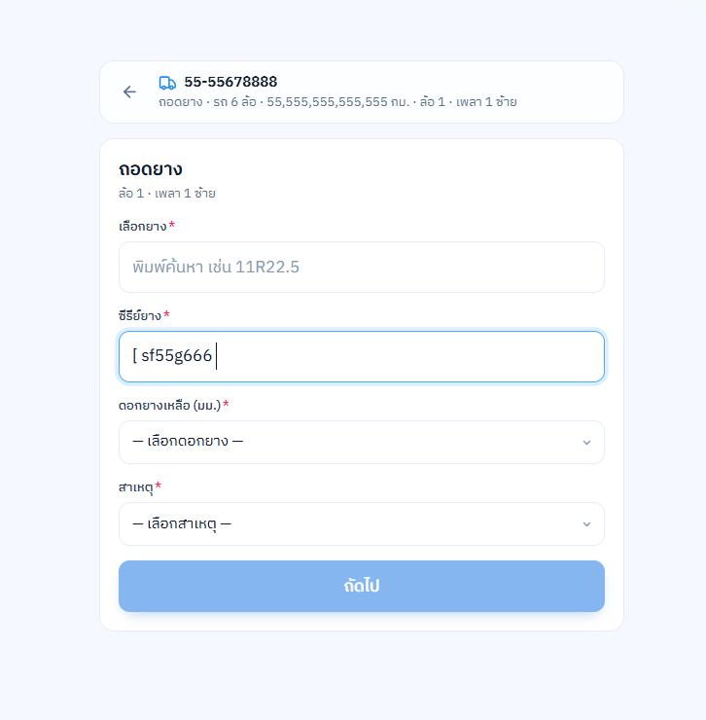
5.บังคับแค่ ตัวเลขและอักษรภาษาอังกฤษ (เพิ่มเติ่มค่ะ ถ้าพิมตัวเล็ก/ตัวใหญ่ ข้อมูลมันจะหากันเจอไหมคะ )

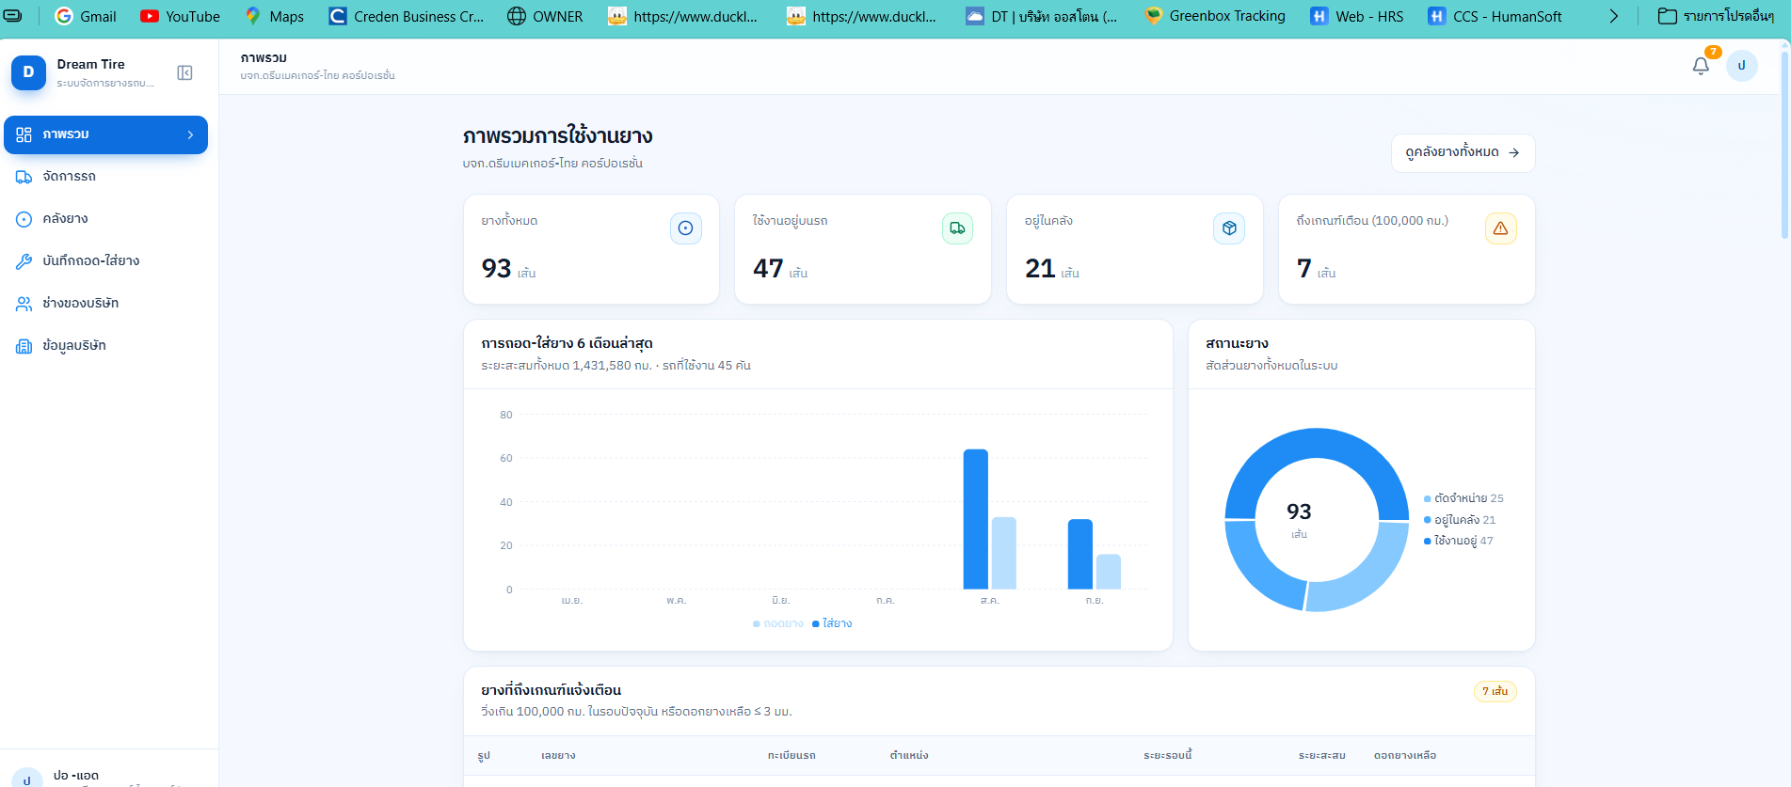
6.การแจ้งเตือนรถที่ผิดมีการเปลี่ยนบ่อย หรือมีปัญหาบ่อย เป็นโชว์ทะเบียนรถ
7.ขอปรับปรุงหน้าตา ให้มีสี ที่เห็นได้ชัด
8.การเรียก report กรองจากวันที่ /สาเหตุการเปลี่ยนยาง
9.สามารถออกรายงาน excel

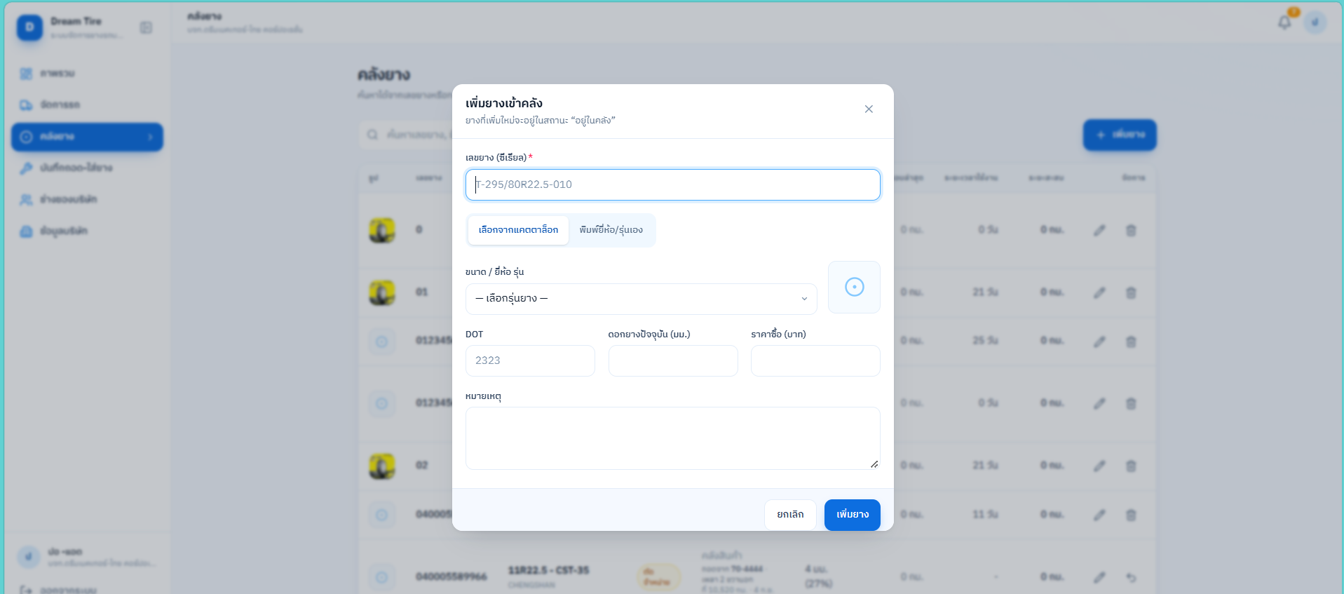
10.ปิดการใช้งานการเพิ่มยางของลูกค้า

**คำถามเพิ่มเติม
สามารถเพิ่มยางอื่นๆ โดยไม่ต้องเพิ่ม databast ได้ไหม เพราะหากสมมุติลูกค้ามีการใช้ยางหลายๆยี่ห้อ แต่อาจจะไม่ระบุชัดเจน หรือเป็นการเก็บข้อมูลเบื้องต้นสำหรับดูยาง

